Werkblad zondag 9 april 2023
Jezus is opgestaan!
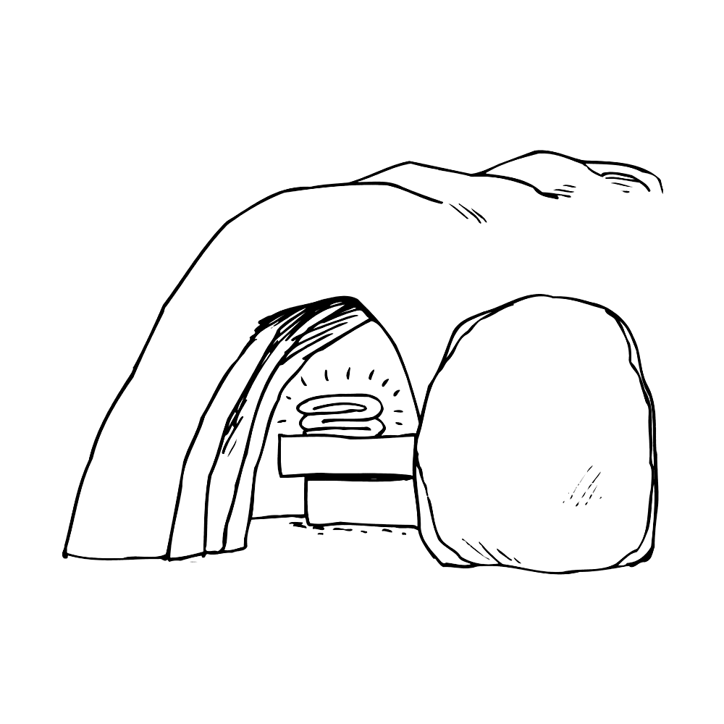

We leren psalm 69 vers 14
Gij, hemel, aard' en zee, vermeldt Gods lof;
Laat al wat leeft Zijn trouw en goedheid prijzen;
Want God zal aan Zijn Sion hulp bewijzen,
En Juda's steên herbouwen uit het stof.
Daar zal Zijn volk weer wonen naar Zijn raad,
God eeuwig hun Zijn volle gunst betonen;
Daar zullen zij, Gods knechten met hun zaad,
Zij, die Zijn naam beminnen, erf'lijk wonen.

We leren de tekst uit Psalm 69 vers 36
Want God zal Sion verlossen en de steden van Judo herbouwen; daar zullen zij wonen en het bezitten.

